**Universidad Centroamericana “José Simeón Cañas”**

Departamento de Ciencias Energéticas y Fluídicas

Electricidad y Magnetismo

Discusión 04

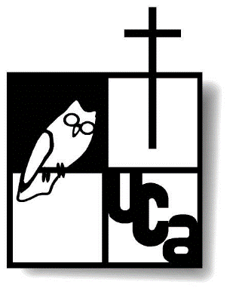

Trabajo de curso:

Ejercicios ponderados Guías 8 y 9

Estudiante:

**Flores Vásquez, Abraham Alejandro**

Carné:

**00067323**

Sección:

**01**

Instructora:

**Adriana María Umaña Flores**

Antiguo Cuscatlán, 14 de noviembre del 2024

